7. Проводник с током I₁ = 10 А лежит в плоскости, как показано на рисунке. Радиусы изогнутых частей R₁ = 10 см, R₂ = 20 см и R₃ = 15 см. В центре кривизны проводника имеется длинный проводник с током I₂ = 5 А, направленным перпендикулярно плоскости рисунка от нас. Найдите силу и момент силы, испытываемые первым проводником со стороны тока I₂.
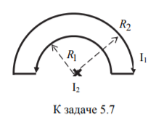
Дано: | Решение:  Покажем рисунок.
Найти:  l ― ? | Решение:  Покажем рисунок.
Ответ:

